**Математика 11 вариант**

**Часть 1**

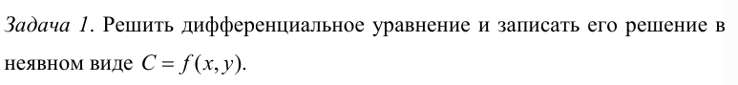

Задача 2. Найти общее решение уравнения

Задача 3. Найти частное решение, удовлетворяющее начальным условиям

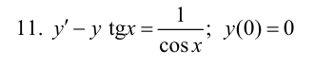

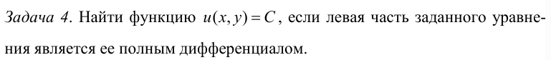

Задача 5. Найти частное решение, удовлетворяющее заданным начальным условиям

Задача 6. Найти общее решение уравнения

Задача 7. Решить уравнение



Задача 8. Найти частное решение, удовлетворяющее указанным начальным условиям



**Часть II**

**Задание №1. Изменить порядок интегрирования**

**Задание №2. Вычислить:**



**Часть III**

Задание 2 Используя признаки сравнения, исследовать на сходимость ряды:



Задание 3 Используя признак Даламбера, исследовать на сходимость ряды:



Задание 4 Используя признак Коши, исследовать на сходимость ряды:

Задание 5 Используя интегральный признак Коши, исследовать на сходимость ряды:



Задание 6 Исследовать числовые ряды на условную и абсолютную сходимость:



**Задание 8 Найти область сходимости функционального ряда:**



Задание 9 Найти радиус и интервал сходимости степенного ряда и исследовать поведение ряда на концах интервала:



Задание 10 Разложить функцию f(x) по степеням x - x0:



Задание 17 Найти суммы комплексных рядов:



\Задание 18 Исследовать на сходимость комплексные ряды:

Задание 19 Исследовать на абсолютную сходимость комплексные ряды:



Задание 20 Найти радиусы и круги сходимости комплексных рядов:



**Часть IV**

Задание №1

11. Вероятность того, что нужная сборщику деталь находится в первом, втором и третьем ящике соответственно равна: 0,61; 0,75 и 0,83. Найти вероятность того, что деталь содержится в двух ящиках.

Задание №2

11. Для контроля продукции из трех партий деталей взята одна деталь. Как велика вероятность обнаружения бракованной продукции, если в одной партии 1/3 деталей бракованные, а в двух других – все доброкачественные?

Задание №3

11. Игрок набрасывает кольца на колышек, вероятность удачи при этом равна 0,1. Найти вероятность того, что из шести колец на колышек попадут хотя бы два.

Задание №4

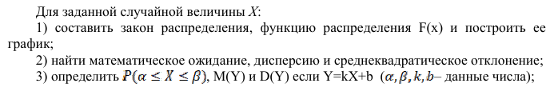11. Случайная величина X – число появлений герба при трех подбрасываниях монеты. α = 0; β = 2; k = 2; b = 3.

Задание №5

В вариантах 1–19 непрерывная случайная величина Х задана функцией распределения F(x) Найти: 1) значения неопределенных коэффициентов; плотность распределения f(x); построить графики F(x) и f(x); 2) вероятность того, что значения данной случайной величины находятся на интервале (a, b); 3) математическое ожидание и дисперсию случайной величины Х.



